* 文件管理系统二期需求

1. 系统名变更

原名称：西安德宝质量和职业健康安全体系文件管理系统

更名为：西安德宝质量和职业健康安全体系质量管理系统

2. 上传功能变更

1） 新增上传视频功能

2） 新增上传CAPA功能

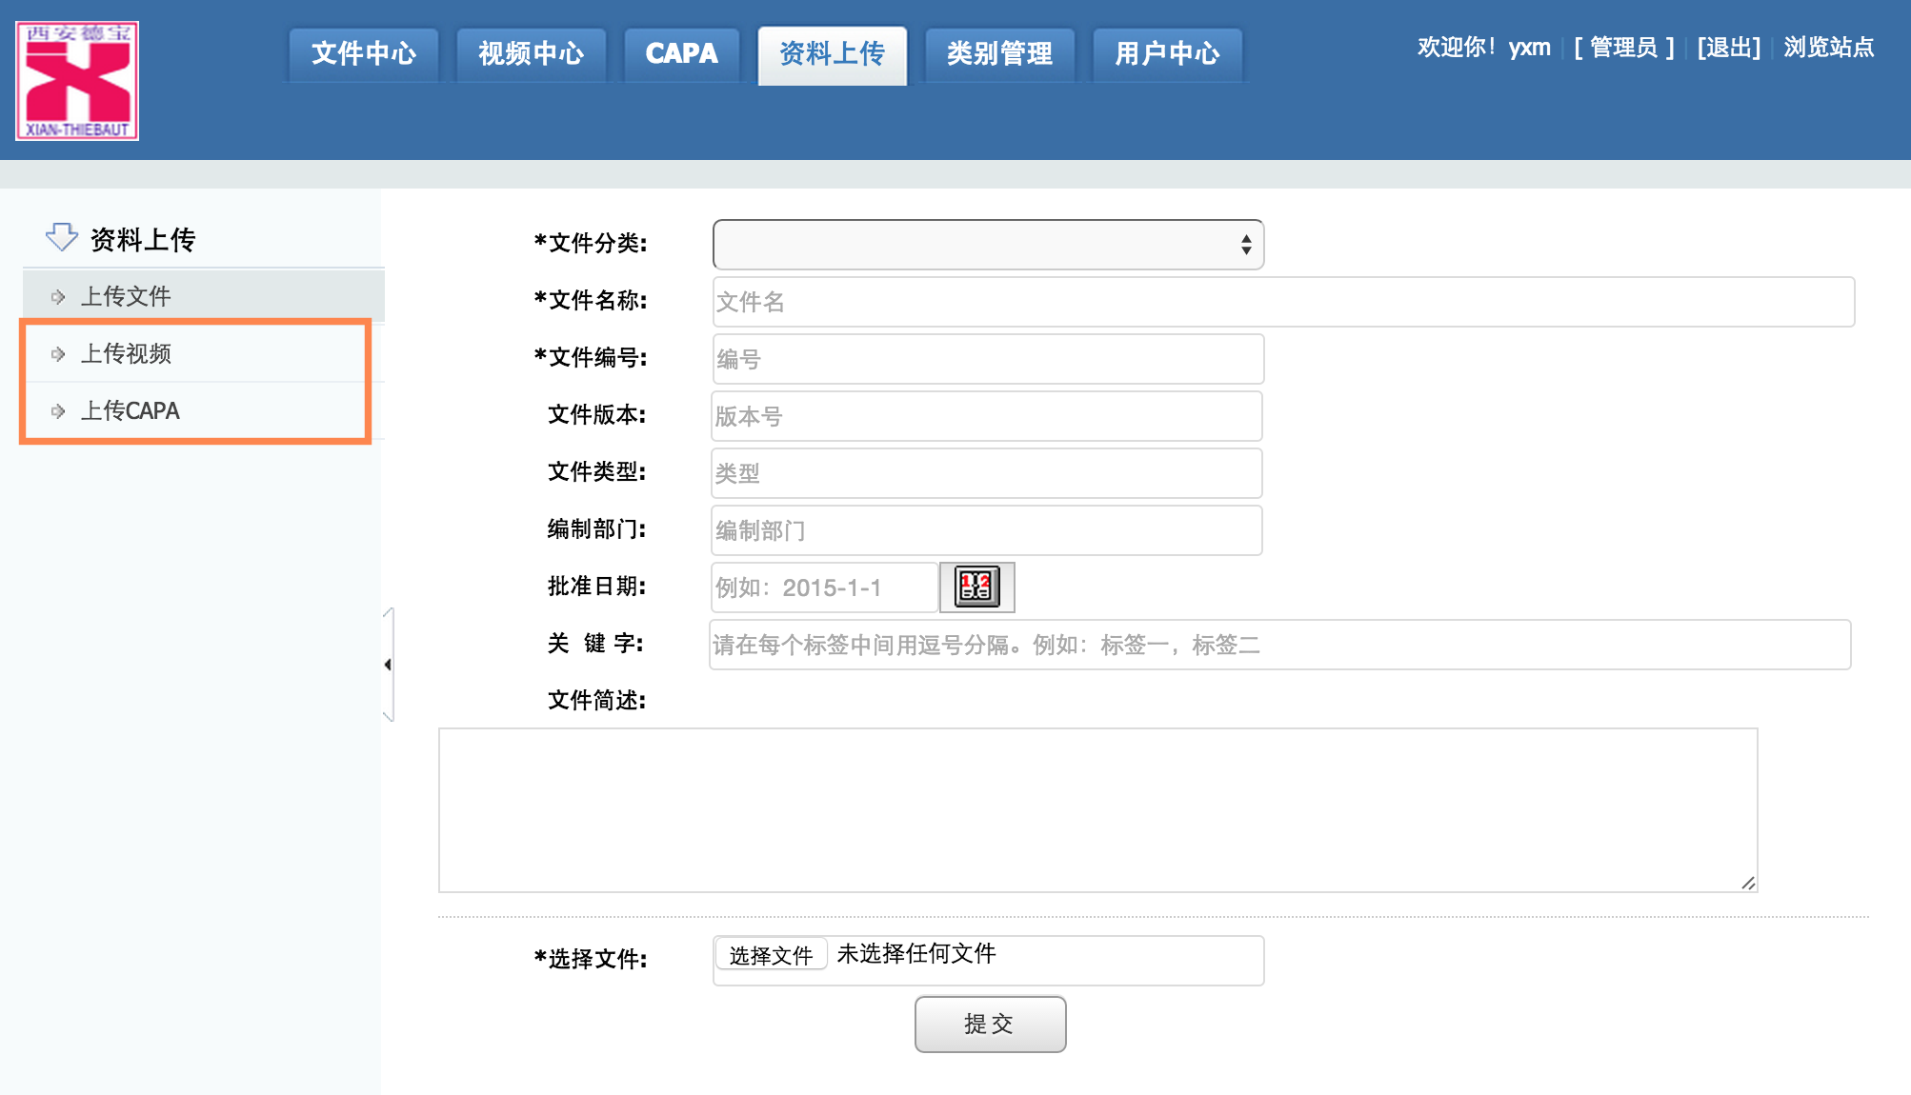

上传视频包括如下项：（望杨总补充）

视频名称；

视频简介；

编辑部门；

上传日期；

视频文件（上传文件路径）；

允许上传的视频类型, .mp4/.flv?

上传CAPA文件包括如下项：（望杨总补充）

文件名称；

文件来源；

编辑部门；

上传日期；

关键字；

CAPA文件（上传文件路径）；

仅允许.doc?

1. 视频文件展示

1） 在导航条中新增视频中心板块

2）展示按照缩略图进行块状预览展示，如下图所示

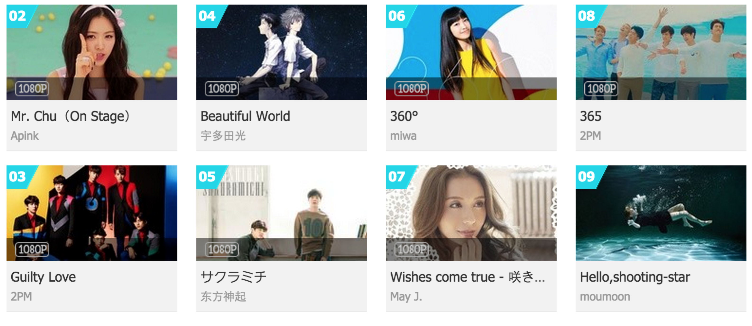

4. CAPA列表展示

1） 在导航条中新增CAPA板块

2） 展示功能类似现有文件列表

3） 提供类似现有文件列表的搜索方式

